1. La sécurité et le travail en équipe
2. Gestes et postures
3. Evaluation des centres de gravité

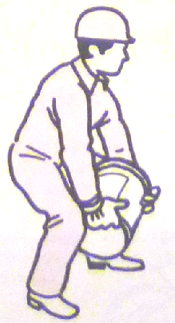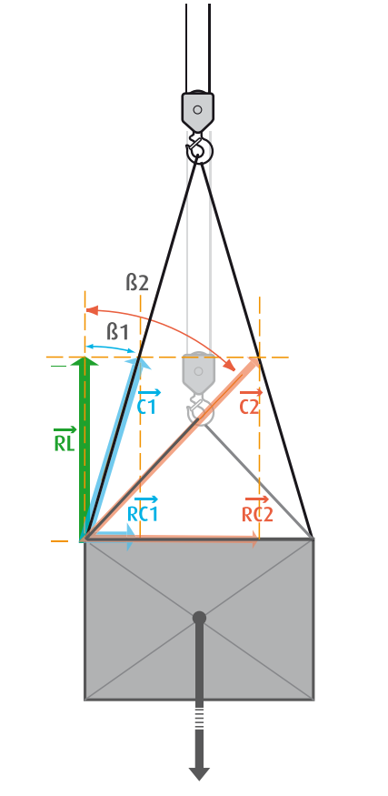

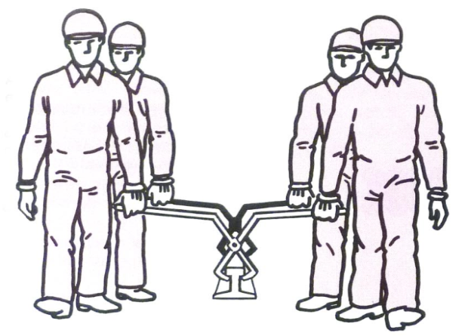

1. Plan de prévention concernant les individus
2. **La sécurité et le travail en équipe**

La sécurité de chacun passe par le respect des règles concernant :

* + La sécurité individuelle









* + La sécurité collective

Chacun doit être sensible à la sécurité des participants à la manutention mais aussi à ceux qui font une autre activité.



Quelques règles sont à respecter :

* Les outillages ne doivent pas traîner
* Les espaces sont dégagés
* La signalisation doit être respectée
* Faire preuve de bon sens

**Le travail en équipe**

En raison de son emplacement, chacun a un point de vue différent.

Il est donc important d’écouter ce que chacun a à dire.

Quelques règles sont à respecter

* Règle n°1 : Tout le monde doit écouter ce que l’autre dis.
* Règle n°2 : Chacun doit pouvoir donner son avis pour échanger les idées.
* Règle n°3 : Prendre des décisions en accord avec chacun.
* Règle n°4 : Faire des concessions pour privilégier la bonne entente

Attentif à l’émetteur

Vérifie que le récepteur est à l’écoute

1. **Gestes et postures :**

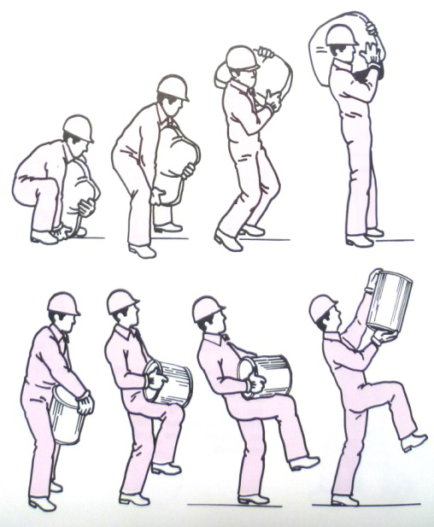Le principe de base est de garder une colonne vertébrale droite et autant que possible

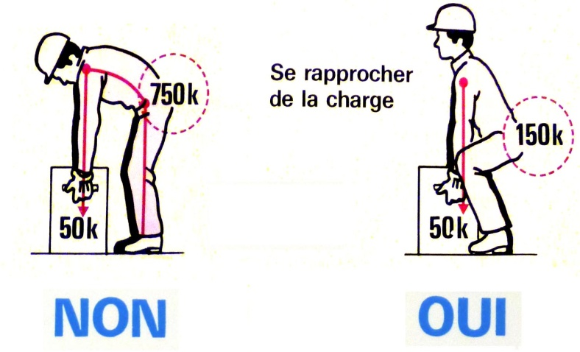perpendiculaire au sol

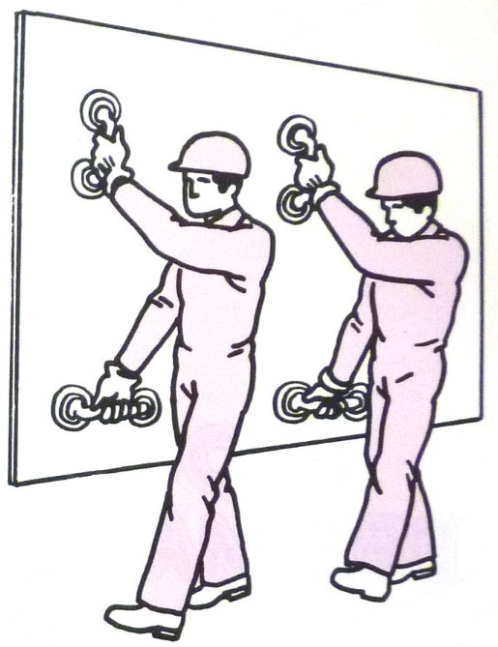

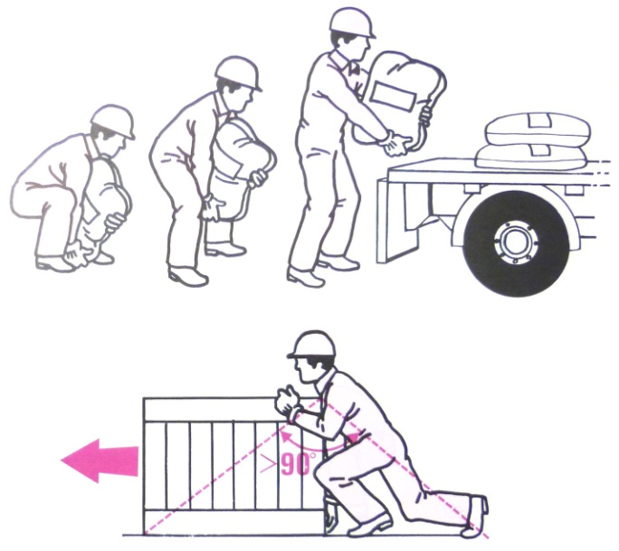

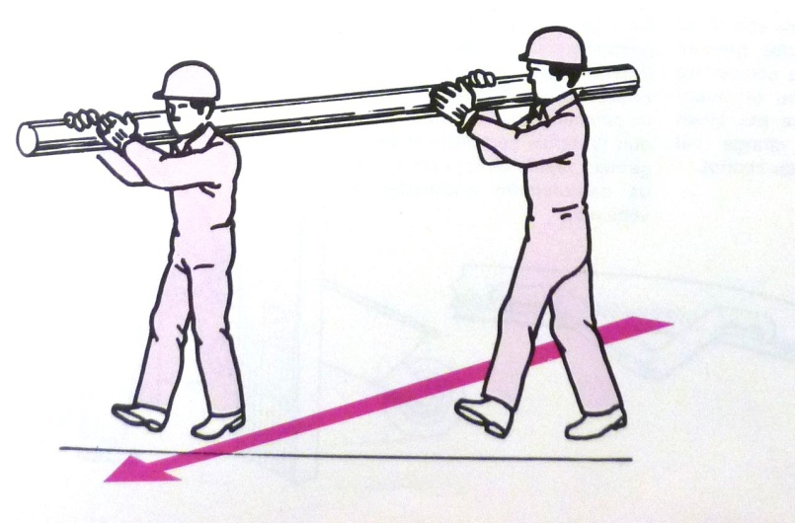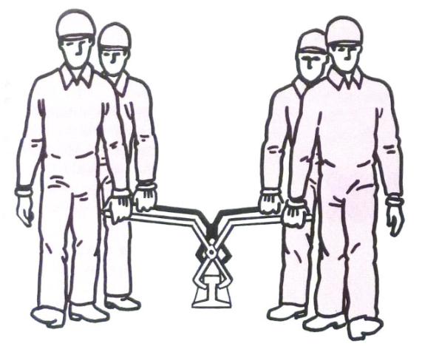

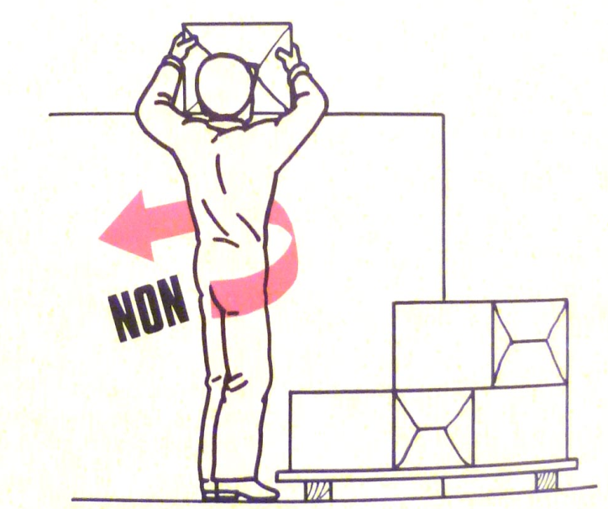

Ne pas se tourner avec une charge dans les bras

1. **Evaluation des centres de gravité**

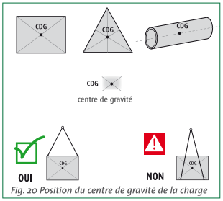

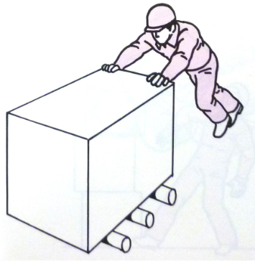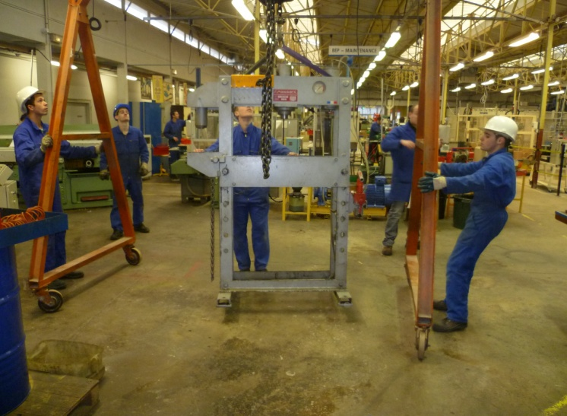

Est-il Haut ?

* Si le centre de gravité est bas :

La charge peut être roulée ou être portée par le haut. Le choix est alors une question de bon sens.

* Si le centre de gravité est haut :

La charge doit toujours être portée par le haut pour éviter tout risque de basculement

Ou bas ?